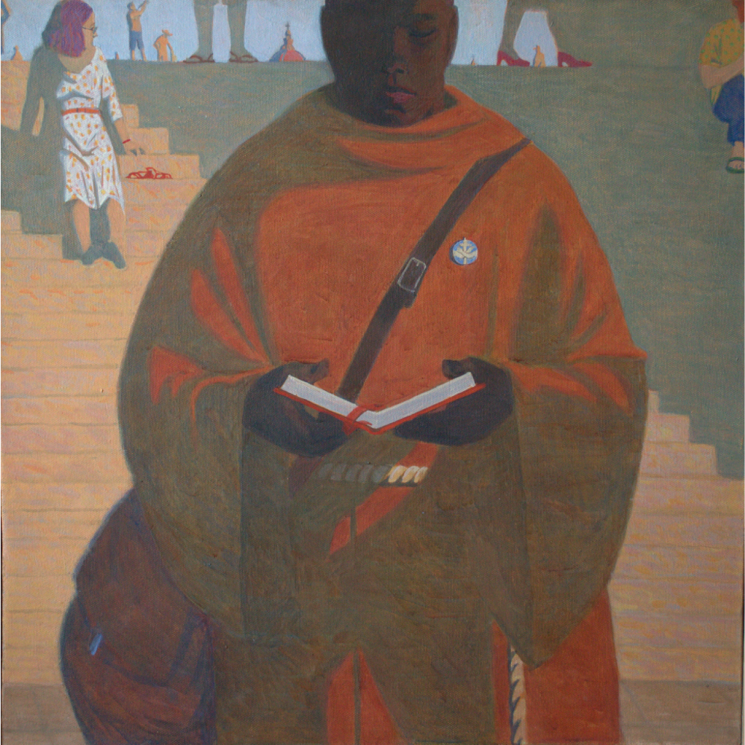
Title: | Christianity
Author: | MotinaAnastasiia
Year: | 2018
Technique: | Tempera
Dimensions: | 75 x 75 x 3
I, the undersigned and author, hereby certify thisto be an original artwork.
Io, sottoscritto e autore, certifico che si tratta di un'opera d'arte originale.
